Mapa 1

- Explica dónde se sitúan los Anticiclones (A) y las Borrascas (B)  - ¿Cuál es su movimiento?  - ¿Qué es la línea azul que se encuentra sobre la península?  - Haz una previsión del tiempo en España para el próximo día: posibles precipitaciones, fuerza del viento, temperaturas. | 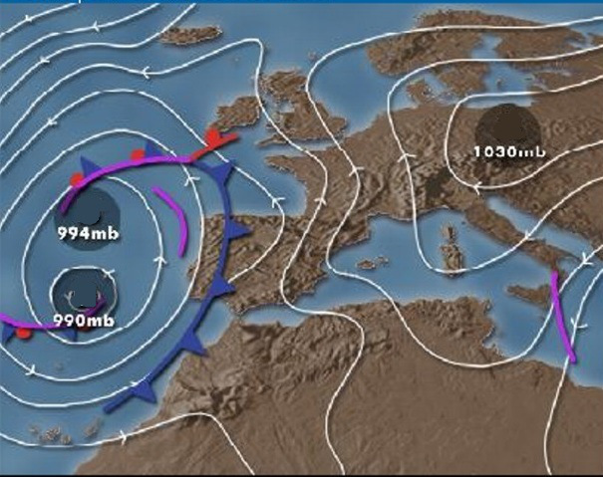

Mapa 2

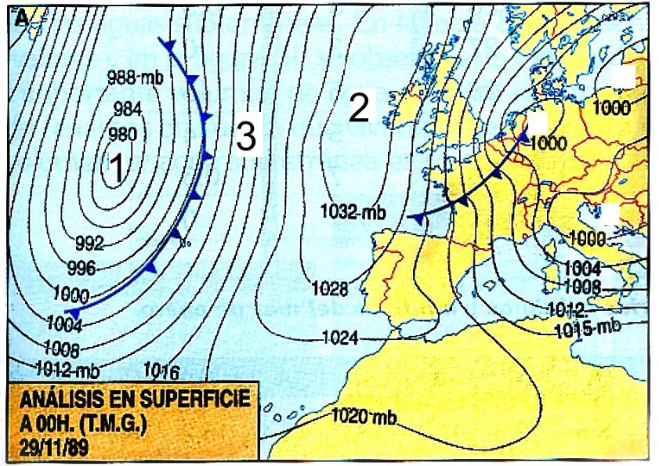 | - ¿Dónde están situados el centro de las borrascas/anti ciclón(es)?  - ¿Dónde es más intenso el viento en Andalucía o en las Islas Británicas? ¿por qué?  - ¿Qué dirección tiene el viento en el noroeste de España?  - ¿Dónde es más probable que llueva en Francia o en el norte de África? ¿por qué?
Mapa3

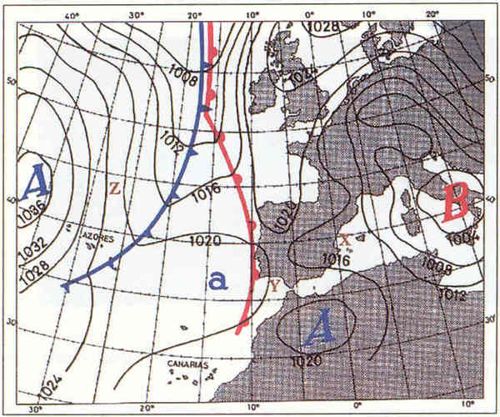 | - Comenta el siguiente mapa del tiempo  - ¿Qué tiempo habrá hecho ese día en España?  - ¿Qué previsiones se harán en 24 horas?  - ¿En qué poca del año nos encontramos?

Mapa4

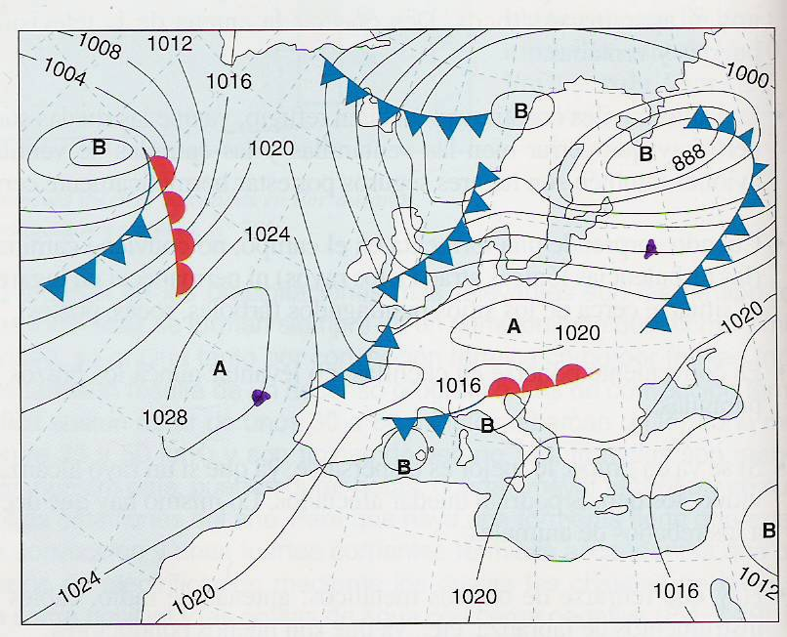 | - ¿Cuántos frentes hay y cómo son?  - Explica en qué zonas del mapa podrá llover  - Pon flechas sobre las isobaras para indicar el sentido en el que sopla el viento  - ¿De dónde sopla el viento sobre la Península Ibérica?  - ¿Qué borrasca es más fuerte y por qué?

Mapa:5
Observa el mapa del tiempo y contesta a las siguientes preguntas:
- ¿Cuántos frentes hay y cómo son?  - Explica cómo se forma cada uno de ellos y los tipos de precipitaciones a las que dan lugar  - ¿De dónde sopla el viento sobre la Península Ibérica?  - Razona si en nuestro país y en Centroeuropa existen condiciones de estabilidad o inestabilidad y cómo afectan. | 

